Ce dossier comporte :
- deux spectres de RMN du proton du chloroéthane obtenus dans deux spectromètres différents (créant des champs magnétiques d’intensités différentes) ;
- un extrait sur le magnétisme à haut champ et la RMN ;
- un extrait d’un article sur les protéines ;
- des spectres de RMN d’une protéine (en une dimension et en deux dimensions).
a. Quel est l’intérêt de travailler à haut champ pour l’étude des protéines ?
b. Commenter la phrase suivante, issue de l’un des documents : « En augmentant les champs magnétiques appliqués, on augmente le déplacement chimique. »
c. À partir de l’étude des documents, rédiger une synthèse argumentée en 30 lignes maximum afin d’expliquer les intérêts et les limites de l’utilisation de champs de plus en plus intenses en spectroscopie de RMN.
Le texte rédigé devra être clair et structuré et l’argumentation reposera sur les documents proposés.

DOCUMENT 1.
La recherche en spectroscopie de RMN et ses applications en biologie, à l'étude de la structure des protéines par exemple, ou en médecine, ont conduit à développer des spectromètres créant des champs magnétiques de plus en plus intenses.
Le spectre de RMN du proton (A) du chloroéthane a été obtenu avec un spectromètre créant un champ magnétique moins intense que celui qui a permis d'obtenir le spectre (B) du chloroéthane.

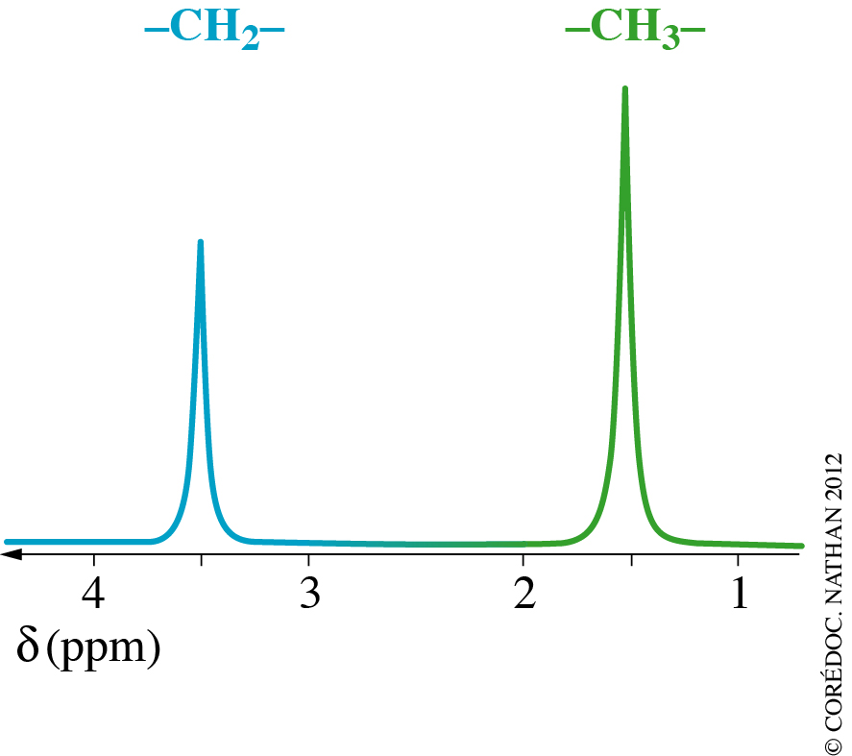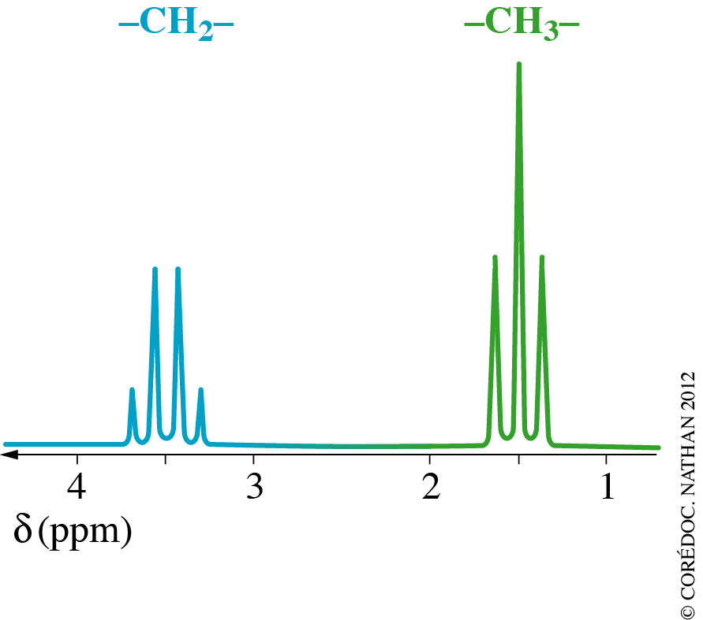
Spectre (A) du chloroéthane Spectre (B) du chloroéthane

Document 2.
La résonance magnétique nucléaire (RMN) est […] une sonde locale qui a une spécificité chimique. Avec une résolution suffisante, la méthode permet de sélectionner l'espèce chimique étudiée et de recueillir des informations structurales y compris dynamiques, sur son environnement.
En conséquence, la RMN présente un intérêt exceptionnel pour l'étude des protéines et de leurs fonctionnalités. En effet, il est fondamental de connaître non seulement la structure de la molécule mais également comment varie cette structure selon sa fonctionnalité et donc son environnement. […]
En augmentant les champs magnétiques appliqués, on augmente le déplacement chimique et la largeur de raie pour chaque transition, pour une espèce particulière comme l'atome d'hydrogène. Une autre technique intitulée RMN 2D, permet d'identifier les interactions entre deux espèces chimiques différentes, par exemple la liaison carbone-hydrogène. Il est également possible de faire aujourd'hui de la RMN 3D.
En tout état de cause, la RMN semble repousser régulièrement ses limites techniques par l'invention de nouvelles méthodes, de sorte que la taille des molécules qu'elle permet d'étudier s'accroît régulièrement. À cet égard, l'augmentation des champs magnétiques appliqués ne procure que des avantages.
Le « prix à payer » dans cette évolution vers des champs d'intensité plus élevés, c'est la qualité de ceux-ci. Il ne sert en effet à rien d'augmenter le champ magnétique si l'on perd de son homogénéité.
Les meilleurs spectromètres commerciaux sont actuellement à 800 MHz, ce qui permet l'utilisation de supraconducteurs pour fournir le champ correspondant.

Extrait du rapport n°154 (2000-2001) de MM. René Trégouët et Christian
Cuvilliez, député, fait au nom de l’Office parlementaire d’évaluation des
choix scientifiques et technologiques, le19 décembre 2000.
http://www.senat.fr/rap/r00-154/r00-154_mono.html#toc12

Document 3.

Dans le cas des protéines, le nombre de protons est tel – 1 200 environ pour une protéine de 150 résidus – que de nombreux signaux se superposent. Les applications des spectres RMN à une dimension du proton sont assez limitées. Néanmoins, ces spectres sont très rapides à enregistrer (quelques secondes) et ils permettent de déterminer d’un coup d’œil si la protéine adopte effectivement une structure tridimensionnelle ou si elle présente des fluctuations structurales importantes.
La RMN à deux dimensions fournit davantage de potentialités et reste une mesure très rapide à obtenir (quelques minutes à quelques heures).

Extrait de l’article « La RMN pour comprendre les protéines », de F. Ochsenbein et B. Gilquin, publié dans le n° 56 de Clefs CEA « Omniprésent magnétisme »

Document 4.

Les deux figures ci-dessous représentent des spectres de RMN d’une protéine, en une dimension et en deux dimensions.

